Сценарий занимательной экскурсии «Международный день анимации»
Время проведения: 1.5 – 2 часа.
Цель мероприятия: погружение в мир анимации.
Задачи мероприятия:
- создание позитивного настроения;
- приятное времяпрепровождение.
Участники:
- ведущий;
- зрители, участники (взрослые и дети);
Оформление и оборудование:
- проектор;
- экран;
- ноутбук;
- карточки для сигнализации ответов;
- зал украшен различными мультипликационными персонажами.
Музыкальное оформление:
- веселая музыка из мультфильмов.

Ход мероприятия
(В зале играет приятная музыка, зрители заходят в зал.)
Ведущий: Здравствуйте, дорогие друзья! Сегодня мы празднуем Международный день анимации, а это значит, что нам предстоит как следует повеселиться! Но что же это за праздник?
Международный день анимации (International Animation Day) или Всемирный день мультфильмов, который отмечается ежегодно 28 октября, был учрежден по инициативе французского отделения Международной ассоциации анимационного кино (The International Animated Film Association, ASIFA) в 2002 году в честь 110-летия публичного представления первой анимационной технологии.
В этот знаменательный день — 28 октября 1892 года — в Париже художник и изобретатель Эмиль Рейно (Emile Reynaud) созвал зрителей на новое, доселе никем не виданное зрелище — «оптический театр» (theatre optique). Талантливый изобретатель впервые публично продемонстрировал свой аппарат праксиноскоп,
который показывал движущиеся картинки. Сейчас мы бы назвали это событие рождением прообраза современных мультфильмов, и именно эта дата теперь и считается началом эпохи анимационного кино.
Ведущий: Сегодня нам предстоит пройти несколько увлекательных этапов на пути к победе. В нашей викторине участвуют 2 команды. До начала игры им были даны задания для подготовки, и я думаю, что теперь они во всеоружии!
С командами мы познакомились, теперь познакомимся с жюри.
У нас впереди 3 конкурса и финал. За каждый правильный ответ команда получает 1 балл. В финале можно получить 20 баллов.
Правила ясны? Тогда давайте начнем.
1 тур. Вопросы с вариантами ответов
2 тур. Вопросы без вариантов ответов
3 тур. Ребусы
Финал
1 тур. Вопросы с вариантами ответов
Ведущий: Команды готовы? Начинаем.
Варианты вопросов:
1. Отец Панды «ПО» — …
Гусь
Свинья
Лось
Товарищ
2. Лучший друг Рапунцель – это…
Хамелеон
Расческа
Уточка
Волк
3. Какое имя у паука, который наблюдает за фиксиками?
Жучка
Внучка
Паук
Гайка
4. Какая мультипликационная компания больше всего снимает о принцессах?
Пиксар
Дисней
Марвел
Ворнер бразерс
5. Кто был другом Ариэль?
Рыбка
Краб
Планктон
Губка Боб Квадратные штаны
6. Мушу из мультфильма «Мулан» был …
Тигром
Драконом
Китом
Фазаном
7. Как звали близнецов из «Малышек Братц»?
Даша и Саша
Зита и Гита
Лида и Софья
Нора и Нида
8. Кто был не жадным, а домовитым?
Кузя
Почтальон Печкин
Каа
Кощей Бессмертный
9. Кто был мужчиной хоть куда в полном расцвете сил?
Джеймс Бонд
Почтальон Печкин
Карлсон
Малыш
10. Кому принадлежит фраза: «Не смешите мои подковы!»?
Царю Соломону
Коню Юлию
Иванушке Дурачку
Серому волку.
Ведущий: Первый раунд завершен, попросим жюри подвести его итоги. И продолжим.
2 тур. Вопросы без вариантов ответов
1. По мнению Карлсона, это лучшее лекарство от болезни. Какое? (Варенье)
2. Какой чай больше всего любила Совунья? (Земляничный)
3. Кто запасался на зиму морковкой? (Крош)
4. Матроскин говорил, что именно так надо есть бутерброд. Как? (Колбасой вниз) Какое
5. блюдо больше всего любил Кар-Карыч? (Вишнёвый пирог)
6. Мультик про доброго персонажа с Луны называется… (Приключения Лунтика)
7. Имя маленькой свинки, которая живёт с родителями и братом – … (Пеппа)
8. Как называются круглые герои популярного мультика? (Смешарики)
9. Любимое лакомство Винни-Пуха – это … (мёд)
10. Какие маленькие герои в мультфильме могут всё починить? (Фиксики)
11. Кем были Ниф-Ниф, Наф-Наф и Нуф-Нуф? (Поросятами)
12. Какое имя у кота, который никак не может поймать маленького коричневого мышонка? (Том)
13. Что подарили родители дяди Фёдора Печкину? (Велосипед)
14. Как звали Царевича, который дружил с волком? (Иван)
15. Кто был из дерева и попал в театр, а не в школу? (Буратино)
16. Как звали зелёного великана, живущего на болоте? (Шрэк)
17. Кто был начальник умывальников и командир мочалок? (Мойдодыр)
18. Как звали красивую длинноволосую девушку, которую заперли в башне? (Рапунцель)
19. Кто потерял туфельку на балу? (Золушка)
20. Во что превратилась карета Золушки? (В тыкву)
Ведущий: Блестящее завершение 2 раунда. По традиции попросим жюри оценить игру наших команд и переходим к 3 раунду.
3 тур. Ребусы
Ведущий: Как это не удивительно, но в 3 раунде мы будем угадывать названия мультфильмов. На экране за моей спиной будут показываться ребусы, в которых зашифрованы имена известных персонажей из мультфильмов. Напоминаю, что за каждый правильный ответ можно получить 1 балл.
Варианты ребусов:
Карлсон
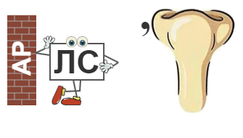
Буратино
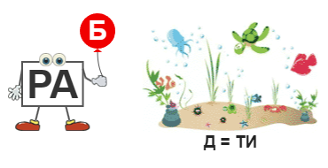
Леопольд
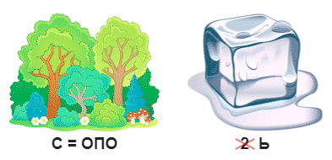
Крокодил Гена
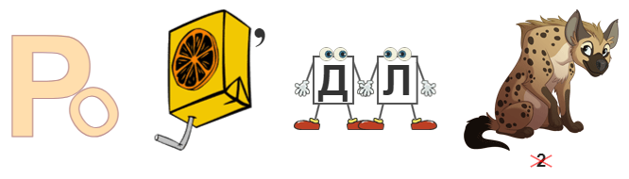
Чебурашка
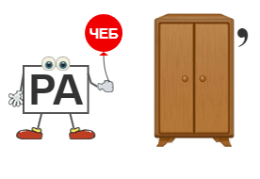
Ведущий: Мы завершили 2 раунда впереди нас ждет финал. Попрошу наше уважаемое жюри подвести итоги 3 раунда.
Нас ждет финал!
Финал
Ведущий: в финале нас ждет довольно простая задача. Каждая из команд, по очереди называет российский мультфильм. Та команда, которая сможет вспомнить мультфильм последней получит 20 баллов.
Ведущий: Ну вот и подошла к концу наша увлекательная викторина. Каждый из участников команды смог показать себя с лучше стороны. Попросим жюри назвать команду победителя и приглашаю обе команды на сцену для награждения.
Ведущий: Международный день анимации – это праздник не только профессионалов, создающих мультфильмы, но и, конечно же, взрослых и детей. Ведь мультфильмы любят все. Вот какой отличный праздник у нас получился! С праздником вас ребята, с Международным днем анимации!

